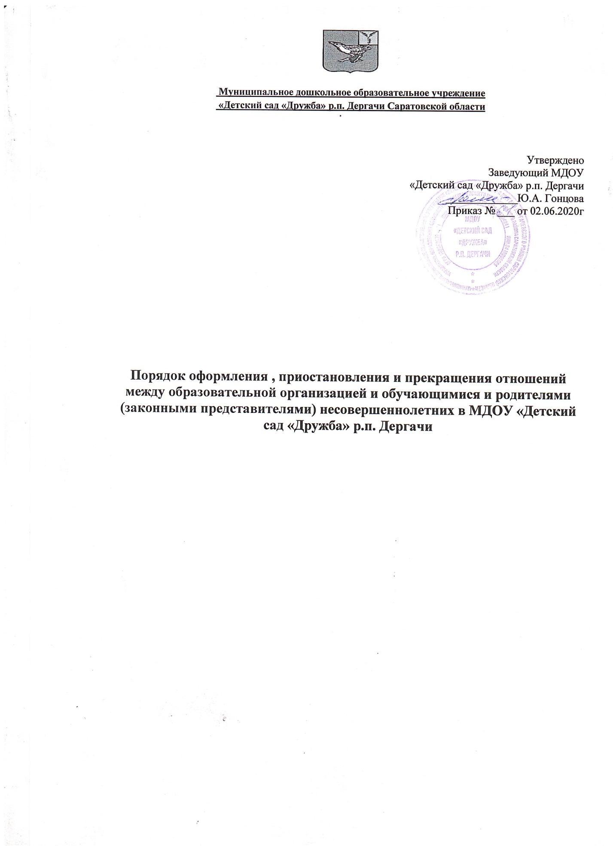

1. Общие положения

1.1. Настоящий Порядок МДОУ «Детский сад «Дружба» р.п. Дергачи (далее – Порядок) разработаны в соответствии с:
- Федеральным законом от 29.12.2012 № 273-ФЗ «Об образовании в Российской Федерации»;
- Приказ Министерства Просвещения Российской Федерации от 15.05.2020 № 236 «Об утверждении порядка приема на обучение по образовательным программам дошкольного образования»;
- Приказом Министерства образования и науки РФ от 17.10.2013 № 1155 «Об утверждении федерального государственного образовательного стандарта дошкольного образования» (с изм. от 21.01.2019 № 31);
- Приказом Министерства образования и науки РФ от 28.12.2015 № 1527 «Об утверждении порядка и условий осуществления перевода обучающихся из одной организации, осуществляющей образовательную деятельность по образовательным программам дошкольного образования, в другие организации, осуществляющие образовательную деятельность по образовательным программам соответствующих уровня и направленности» (с изм. от 21.01.2019 № 30);
- Приказ Минобрнауки России от 13.01.2014 № 8 «Об утверждении примерной формы договора об образовании по образовательным программ дошкольного образования».
1.2. Перевод воспитанников из Учреждения в другие организации, осуществляющие образовательную деятельность по образовательным программам соответствующих уровня и направленности (далее – принимающая ДОО), осуществляется в следующих случаях: 3
- по инициативе родителей (законных представителей) воспитанника;
- в случае прекращения деятельности Учреждения, аннулирования лицензии на осуществление образовательной деятельности (далее – лицензии) Учреждения;
- в случае приостановления действия лицензии Учреждения.
Перевод воспитанника не зависит от периода (времени) учебного года.

2. Перевод воспитанника в случае прекращения деятельности Учреждения.
2.1. Перевод воспитанника в случае прекращения деятельности Учреждения, аннулирования лицензии, приостановления действия лицензии осуществляется в следующем порядке:
1) При принятии решения о прекращении деятельности Учреждения в соответствующем постановлении администрации Дергачевского района указывается принимающая ДОО либо перечень принимающих ДОО (далее вместе – принимающая ДОО), в которую(ые) будут переводиться воспитанники на основании письменных согласий их родителей (законных представителей) на перевод.
Подбор принимающей ДОО осуществляется Управлением образования (далее – управление образования).
2) В случае прекращения своей деятельности Учреждение о предстоящем переводе обязано уведомить родителей (законных представителей) воспитанников в письменной форме в течение пяти рабочих дней с даты издания постановления администрации Дергачевского района о прекращении деятельности Учреждения, а также разместить указанное уведомление на своем официальном сайте в сети Интернет (http://drujbaderg.ucoz.ru/) . Также в уведомлении должны быть указаны сроки (не более трех рабочих дней) предоставления письменных согласий родителей (законных представителей) на перевод детей в принимающие ДОО.
3) Учреждение обязано в письменной форме уведомить Управление образования, родителей (законных представителей) воспитанников о причине, влекущей за собой необходимость перевода детей, а также разместить указанное уведомление на своем официальном сайте в сети Интернет(http://drujbaderg.ucoz.ru/):
- при аннулировании лицензии – в течение пяти рабочих дней с момента вступления в законную силу решения суда;
- в случае приостановления действия лицензии – в течение пяти рабочих дней с момента внесения в Реестр лицензий сведений, содержащих информацию о принятом федеральным органом исполнительной власти, осуществляющим функции по контролю и надзору в сфере образования, или органом исполнительной власти субъекта Российской Федерации, осуществляющим переданные Российской Федерацией полномочия в сфере образования, решении о приостановлении действия лицензии.

Учреждение в адрес Управления образования вместе с уведомлением направляется письменная информация о списочном составе воспитанников, нуждающихся в переводе, с указанием возрастной категории воспитанников, направленности группы и осваиваемых ими образовательных программ дошкольного образования (далее – предварительная информация).
4) Управление образования, за исключением случая, указанного в подпункте 1 настоящего Порядка, осуществляет выбор принимающей ДОО с использованием предварительной информации.
5) В течение трех рабочих дней от даты поступления уведомления от Учреждения Управление образования направляет в выбранные ДОО, осуществляющие образовательную деятельность по образовательным программам дошкольного образования, запрос о возможности перевода в них воспитанников.
Руководители указанных ДОО или уполномоченные ими лица в
течение десяти рабочих дней с момента получения запроса письменно информируют Управление образования о возможности принять воспитанников (дают согласие на прием детей в порядке перевода из Учреждения) с указанием перечня реализуемых образовательных программ дошкольного образования, возрастной категории воспитанников, направленности группы, количества свободных мест для приема.
6) Управление образования в течение трех рабочих дней с даты получения информации от выбранных ДОО о возможности принять детей в порядке перевода доводит ее до сведения Учреждения.
7) Учреждение в течение десяти рабочих дней с момента получения информации от Управления образования о перечне ДОО, предлагаемых к переводу, доводит данную информацию до сведения родителей (законных представителей) воспитанников.
Информация для родителей (законных представителей) воспитанников включает в себя наименование принимающей ДОО, перечень реализуемых образовательных программ дошкольного образования, возрастную категорию воспитанников, направленность групп, количество свободных мест. Также родители (законные представители) воспитанников информируются о сроках предоставления письменных согласий (не более трех рабочих дней) на перевод детей в принимающие ДОО.
8) После получения письменных согласий родителей (законных представителей) воспитанников Учреждение издает приказ об отчислении детей в порядке перевода в принимающую ДОО с указанием основания такого перевода (прекращение деятельности исходной ДОО, аннулирование лицензии, приостановление деятельности лицензии).
9) В случае отказа от перевода в предлагаемую принимающую ДОО родители (законные представители) воспитанника указывают об этом в письменном заявлении. В дальнейшем родителям (законным представителям) воспитанника для перевода предлагается другая принимающая ДОО из перечня ДОО, давших согласие на прием детей в
порядке перевода.
10) Учреждение передает в принимающую ДОО списочный состав воспитанников, письменные согласия родителей (законных представителей) воспитанников, личные дела воспитанников.
11) На основании представленных документов принимающая ДОО заключает с родителями (законными представителями) воспитанников родительский договор.
В течение трех рабочих дней от даты заключения родительского договора принимающая ДОО издает приказ о зачислении воспитанника в порядке перевода в связи с прекращением деятельности Учреждения, аннулированием лицензии, приостановлением действия лицензии.
В приказе о зачислении указывается, что воспитанник зачислен в порядке перевода с указанием Учреждения, возрастной категории воспитанника и направленности группы.
12) Принимающей ДОО на основании переданных личных дел воспитанников формируются новые личные дела, включающие в том числе выписку из приказа о зачислении (копию приказа о зачислении) в порядке перевода, соответствующие письменные согласия родителей (законных представителей) воспитанников.
3. Порядок разрешения разногласий
Отказ в приёме детей в Учреждение и иные действия уполномоченных должностных лиц по приёму поступающих воспитанников могут быть обжалованы родителями (законными представителями) детей в управление образования .

